**MAGNETISM**

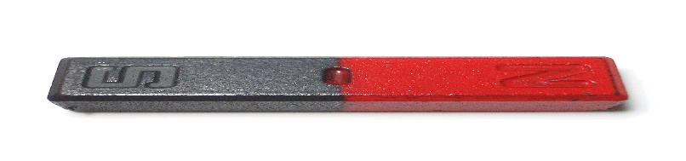

[Det här fotot](http://commons.wikimedia.org/wiki/File:Bar_magnet.jpg) av Okänd författare licensieras enligt [CC BY-SA](https://creativecommons.org/licenses/by-sa/3.0/)

**Vecka Avsnitt Sida Uppg**

15 Magnetfält 118-119 s.119

El ger magnetism 120

Magnetfält vill samverka 121 s.121

Magnetism ger el 122-124 s.124

(Vik fredag)

16 PÅSKLOV

17 Må: PÅSKLOV

Forts Magnetism ger el 122-124 s.124

Magnetism och rörelse 127-128 s.128

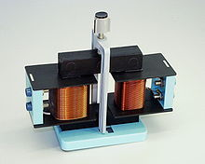

18 Magnetism och säkerhet 125

Magnetism och människa 126

Repetition och fördjupning

Fredag ledig

19 Repetition och fördjupning

Prov tisdag



[Det här fotot](https://en.wikipedia.org/wiki/Electric_motor) av Okänd författare licensieras enligt [CC BY-SA](https://creativecommons.org/licenses/by-sa/3.0/)